اسامی تصادفی!

در طراحی شبیه سازی مسئله دوم، گروه دست به یک ابتکاری زده است و برا ی هر مشتری یک نام به صورت تصادفی تولید می کند. این کار صرفا جهت بالا بردن کارایی نرم افزار شبیه ساز است.

برای تولید اسامی تصادفی، نرم افزار از یک بانک اطلاعاتی در فورمت CSV استفاده می کند. این بانک شامل 10.000 نام و نام خانوادگی می باشد.

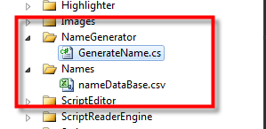

در صفحه ی بعد، کلاس مربوط به تولید اسامی تصادفی را می توانید مشاهده کنید

